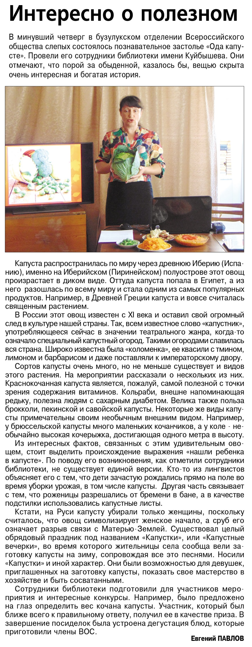

**Павлов Е. Интересно о полезном /Е. Павлов // Вести от Партнёра новые. — 2019. – 18 сентября. — С. 6.**